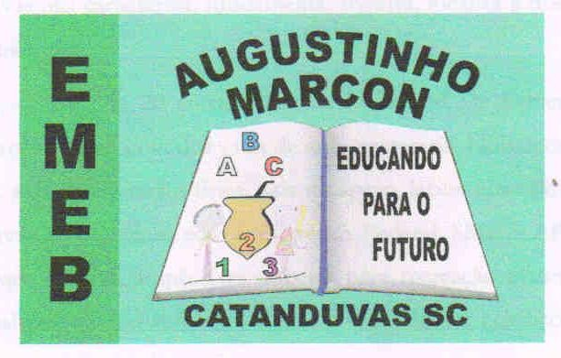 | Escola Municipal de Educação Básica Augustinho Marcon. Catanduvas, agosto de 2021.  Diretora: Tatiana Bittencourt Menegat.  Assessora Técnica Pedagógica: Maristela Apª. Borella Baraúna. Assessora Técnica Administrativa: Margarete Petter.  Professora: Jaqueline Demartini. Aluno:........................................................  Disciplina: Inglês

ATIVIDADE DE INGLÊS - 4º ANO
Catanduvas, August 02nd 2021
Today is Monday
At the supermarket – No supermercado
Ouça e pratique a oralidade do diálogo da página 9 da apostila Aprende Brasil .
Ouça, repita e soletre as palavras da página 10 várias vezes.
Faça a atividade 1 da seção set na página 10.

